Via CRUCIS
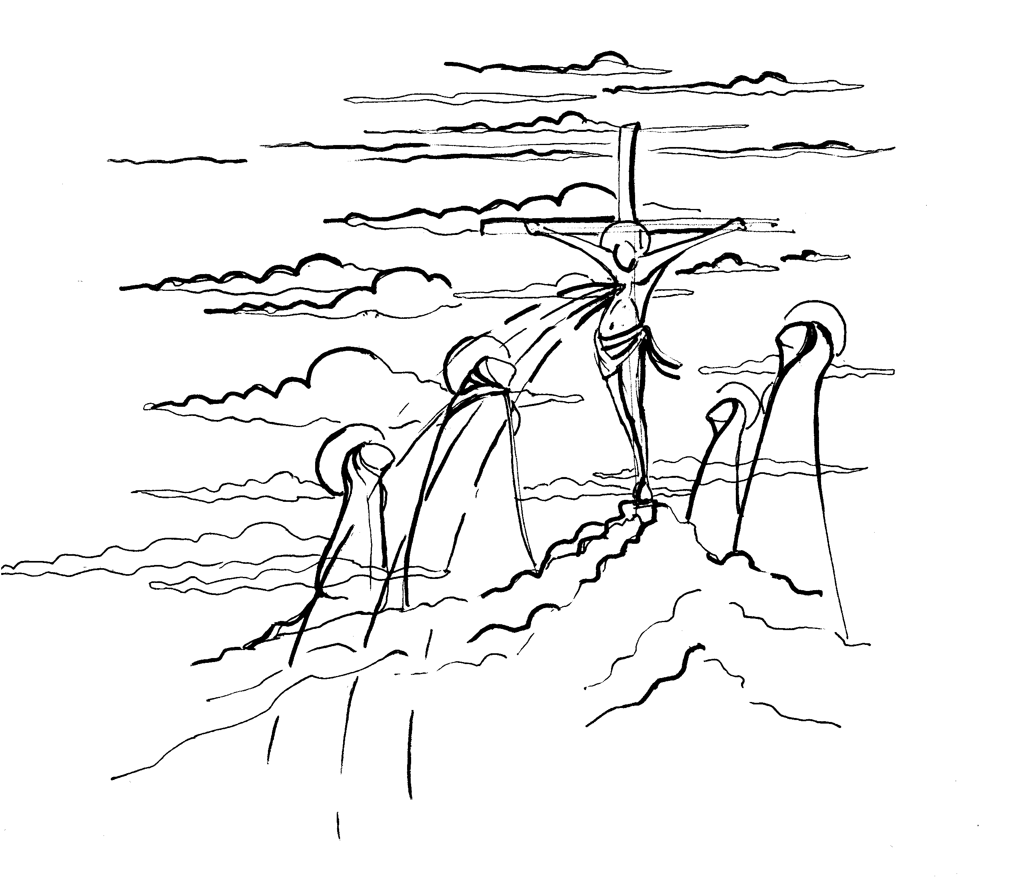

O croce, avanzati o croce, precedimi nel cammino; nell'odierno desolamento tu sei l'unico pegno che ancora mi resta; tutto è squallore nel tempio, l'altare è deserto, vuoti i tabernacoli, non più un oggetto ove posare uno sguardo nel mio dolore; a te dunque mi stringo, o croce divina, un tempo simbolo di ignominia, di dolore, di morte; ora trono di gloria, sorgente di gioia, di risurrezione, e di vita immortale. «Ave, o Crux». Dio ti salvi, o santa ed adorabile Croce, unica speranza in questo tempo di passione. «Ave, o Crux», trono di misericordia e albero, nel mio estremo dolore a te ricorro. Precedimi, dunque, con una colonna di luce, versami in cuore l'alto prezzo di mia redenzione che mi scuota, mi penetri da capo a fondo, perché al discendere dalla santa montagna conosca almeno quanto Gesù mi amò e quanto gli son costate. «Ave, o Crux».

Preghiamo
Ascolta, o Padre, il grido del tuo Figlio che, per stabilire la nuova ed eterna alleanza, si è fatto obbediente fino alla morte di croce; fa’ che nelle prove della vita partecipiamo intimamente alla sua passione redentrice, per avere la fecondità del seme che muore ed essere accolti come tua messe nel regno dei cieli. Per Cristo nostro Signore.

PRIMA STAZIONE  Gesù nell’orto degli ulivi | I

V. Ti adoriamo, Cristo, e ti benediciamo.
R. Perché con la tua santa Croce hai redento il mondo.

Dal Vangelo di Matteo (Mt 26,36-38)
Allora Gesù andò con loro in un podere, chiamato Getsèmani, e disse ai discepoli: «Sedetevi qui, mentre io vado là a pregare». E, presi con sé Pietro e i due figli di Zebedeo, cominciò a provare tristezza e angoscia. E disse loro: «La mia anima è triste fino alla morte; restate qui e vegliate con me».

Ah, giunta è l'ora del sacrificio, egli entrò pagatore dei peccati degli uomini. La divinità che fu sempre con Lui abbandonò quasi direi la natura in braccio al dolore; partirono i dolci pensieri, le immagini di conforto partirono e l'anima di Gesù rimase sola con sfilati davanti i dolori, le angosce, i tremiti, le agonie e la morte stessa. Non vi è forse cosa che gli uomini sentono più al vivo, quanto il vedersi abbandonati dagli amici più cari e dai parenti più stretti nelle loro maggiori calamità. Non lamenta Giobbe tanto il dolore quanto l'abbandono. Gesù Cristo nell'orto soffrì l'abbandono, e prima da se medesimo.

Preghiamo
Signore Gesù, noi temiamo la fragilità della nostra carne: custodiscici nel nostro vegliare, insegnaci a non venire meno nella preghiera, perché, vinta la tentazione, cerchiamo e seguiamo sempre con te la volontà del Padre.

II | SECONDA STAZIONE  Gesù, tradito da Giuda, è arrestato

V. Ti adoriamo, Cristo, e ti benediciamo.
R. Perché con la tua santa Croce hai redento il mondo.

Dal Vangelo di Matteo (Mt 26,47-49)
Ecco arrivare Giuda, uno dei Dodici, e con lui una grande folla con spade e bastoni, mandata dai capi dei sacerdoti e dagli anziani del popolo. Il traditore aveva dato loro un segno, dicendo: «Quello che bacerò, è lui; arrestatelo!». Subito si avvicinò a Gesù e disse: «Salve, Rabbì!». E lo baciò

Oh, quanto noi siamo peggiori di Giuda. Egli, è vero, era un Apostolo e Gesù l'aveva scelto fra tanti come suo seguace, l'aveva ricolmato di doni. E noi? Non siamo forse suoi discepoli? Non siamo noi nella sua Chiesa? Oh, quanti che vivono nell'idolatria e nell'ignoranza, servirebbero Dio con ogni impegno, se fossero Cristiani come noi. E di benefici ce ne ha fatti e ce ne fa quasi direi all'infinito. Egli ci ha dati i suoi ministri, che ci sono guida e scorta nel cammino della nostra vita. Egli ci diede i Sacramenti, che sono altrettanti canali per cui ci piovono addosso tutte le celesti grazie. Egli ora ci chiama con una disgrazia, ora ci sprona con un esempio, ora ci invita con una malattia. Oh, quanti doni e quanti benefici, ed oh, quanta ingratitudine nostro nel calpestarli. Oh, piangiamo sopra di noi e non già sopra Giuda.
Preghiamo
Signore Gesù, tu non hai rifiutato il bacio traditore del discepolo: rendi salda in noi l’adesione a te, che sei la Verità, limpido il vincolo dell’amicizia e della sequela, perché non mercanteggiamo ciò che non ha prezzo e mai ci accostiamo con frode alla tua mensa.

TERZA STAZIONE  Gesù condotto dal sommo sacerdote Caifa | III

V. Ti adoriamo, Cristo, e ti benediciamo.
R. Perché con la tua santa Croce hai redento il mondo.

Dal Vangelo di Matteo (Mt 26,57.59-60).
Quelli che avevano arrestato Gesù lo condussero dal sommo sacerdote Caifa, presso il quale si erano riuniti gli scribi e gli anziani. I capi dei sacerdoti e tutto il sinedrio cercavano una falsa testimonianza contro Gesù, per metterlo a morte; ma non la trovarono, sebbene si fossero presentati molti falsi testimoni

Oh, che rossore, che confusione per Gesù comparire nelle strade più affollate di Gerusalemme, non solo come un servo, ma come un ladro, come un malfattore. Che ignominia l'essere condotto a tanti tribunali ed essere accusato e calunniato come ubriaco, indemoniato e seduttore del popolo? E non solo non trovare giustizia alla sua innocenza da tanti giudici, ma averli tutti avversi ed oltraggiosi. Ah, Gesù, perché non vi difendete? Egli sopporto tutto senza proferire parola, con le catene alle mani e coi ceppi ai piedi, si lascia condurre come reo dinanzi ai tribunali.

Preghiamo
Signore Gesù, di te il profeta ha detto: «Egli non commise peccato e nella sua bocca non ci fu inganno» (Is 53,3). Non si trovino nel nostro cuore fermenti di malizia, non ci sia nella nostra bocca una lingua di menzogna, ma una parola franca per attestare senza arrossire la sapienza e la potenza della tua Croce.

IV | QUARTA STAZIONE  Gesù è condannato dal sinedrio

V. Ti adoriamo, Cristo, e ti benediciamo.
R. Perché con la tua santa Croce hai redento il mondo.

Dal Vangelo di Matteo (Mt 26,63-66)
Allora il sommo sacerdote gli disse: «Ti scongiuro, per il Dio vivente, di dirci se sei tu il Cristo, il Figlio di Dio». «Tu l’hai detto - gli rispose Gesù - anzi io vi dico: d’ora innanzi vedrete il Figlio dell’uomo seduto alla destra della Potenza e venire sulle nubi del cielo». Allora il sommo sacerdote si stracciò le vesti dicendo: «Ha bestemmiato! Che bisogno abbiamo ancora di testimoni? Ecco, ora avete udito la bestemmia; che ve ne pare?». E quelli risposero: «È reo di morte!».

Che oltraggi però furono mai questi per Gesù! Quale ignominia, quale disonore! Vedersi trattar da tutti con tanto disprezzo, beffeggiato, deriso, schernito come pazzo da una spudorata soldatesca, che spinta da furore satanico cercava ogni mezzo per disonorarlo. Chi gli insozzava la faccia di sputi, che gli si scagliava contro gettandolo di qua e di là. Ma quasi che questo non bastasse alla povera ignominia di Gesù... Oh, adorabile mio Salvatore, so che voi parlate più col vostro tacere

Preghiamo
Signore Gesù, giudicato dagli uomini, glorificato dal Padre e innalzato alla sua destra, noi crediamo che tornerai alla fine dei tempi come giudice universale. La tua Chiesa, fondata sulla roccia, nell’attesa del tuo ritorno non si stanchi di confessare con l’apostolo Pietro che «Tu sei il Cristo, il Figlio del Dio vivente!».

QUINTA STAZIONE  Gesù è rinnegato da Pietro | V

V. Ti adoriamo, Cristo, e ti benediciamo.
R. Perché con la tua santa Croce hai redento il mondo.

Dal Vangelo di Matteo (Mt 26,74-75)
Allora Pietro cominciò a imprecare e a giurare: «Non conosco quell’uomo!». E subito un gallo cantò. E Pietro si ricordò della parola di Gesù, che aveva detto: «Prima che il gallo canti, tu mi rinnegherai tre volte».
E, uscito fuori, pianse amaramente.

In quel giorno era un delitto appartenere a Gesù. E Pietro, vedendosi così perduto, prese a gridare e sacramentare che non era vero, e dove non bastava, lo giurò. Pietro non si diede alla disperazione, ma al canto del gallo si ricordò delle parole di Gesù, e uscito fuori, «flevit amare», pianse amaramente; ma quale disonore però per Gesù, vedere che colui che doveva diventare il suo vicario qui in terra giura di non conoscerlo neppure, quasi che sia un infame.

Preghiamo
Signore Gesù, neppure Pietro poté sfuggire al pericolo dell’incostanza. Quando siamo sommersi dalle acque del turbamento, afferraci con la tua mano; infondici coraggio, aumenta la nostra fede, rinnova il nostro cuore con la grazia del pentimento.

VI | SESTA STAZIONE  Gesù è giudicato da Pilato

V. Ti adoriamo, Cristo, e ti benediciamo.
R. Perché con la tua santa Croce hai redento il mondo.

Dal Vangelo di Matteo (Mt 27,24-26)
Pilato, visto che non otteneva nulla, anzi che il tumulto aumentava, prese dell’acqua e si lavò le mani davanti alla folla, dicendo: «Non sono responsabile di questo sangue. Pensateci voi!». E tutto il popolo rispose: «Il suo sangue ricada su di noi e sui nostri figli». Allora rimise in libertà per loro Barabba e, dopo aver fatto flagellare Gesù, lo consegnò perché fosse crocifisso

Quale ignominia vedersi spogliato delle vesti e percosso da flagelli. Quel Dio che copre la terra di nuvole, il cielo di gloria, che veste di penne gli uccelli, di smalto i fiori, di candore i gigli del campo, vedersi esposto a motteggi sacrileghi. Un immenso rossore tinse allora al Salvatore il volto. Scendete, o Angeli, e colle vostre ali devote e riverenti, venite a coprire questo corpo.

Preghiamo
Signore Gesù, con le stesse labbra con cui ti aveva dichiarato innocente Pilato ti consegnò alla folla per essere crocifisso: il fascino sottile del potere non ci faccia cedere al compromesso e all’ingiustizia; la nostra insicurezza non diventi rinuncia alle nostre responsabilità. Liberaci da ogni ambiguità e doppiezza, rendi integra la testimonianza della nostra fede.

SETTIMA STAZIONE  Pilato libera Barabba e consegna  Gesù alla folla | VII

V. Ti adoriamo, Cristo, e ti benediciamo.
R. Perché con la tua santa Croce hai redento il mondo.

Dal Vangelo di Matteo (Mt 27,26)
Pilato, allora rimise in libertà per loro Barabba e, dopo aver fatto flagellare Gesù, lo consegnò perché fosse crocifisso.

Gesù volle essere così vilipeso e schernito per confondere la nostra superbia e insegnarci l'umiltà evangelica. Quanti vi sono nel mondo, e forse anche tra cristiani, che non sanno mai umiliarsi. E credono essi di dire molto col dire: qui ci va la mia reputazione. Ingannati! La vera stima di un cristiano è l'essere umili ad esempio del suo divino maestro, ed allora acquisterà più onore presso Dio, quando a Lui parrà di perderlo presso il mondo. E poi poté un Dio soffrire tanti disprezzi e tante ignominie per amor dell'uomo. E non potrà l'uomo, verme vilissimo per terra, per amore dello stesso Dio soffrire qualche leggero pregiudizio della sua stima?

Preghiamo
Signore Gesù, in te noi siamo stati generati non come figli della schiavitù, ma siamo rinati in una famiglia libera. Solo in te possiamo rivolgerei a Dio chiamandolo: “Padre!”. Il mistero della tua Pasqua ci trasformi e faccia risplendere in noi l’immagine di te, che sei il primogenito di coloro che risuscitano dai morti.

VIII | OTTAVA STAZIONE  Gesù è flagellato e coronato di spine

V. Ti adoriamo, Cristo, e ti benediciamo.
R. Perché con la tua santa Croce hai redento il mondo.

Dal Vangelo di Matteo (Mt 27,27-29)
Allora i soldati del governatore condussero Gesù nel pretorio e gli radunarono attorno tutta la truppa. Lo spogliarono, gli fecero indossare un mantello scarlatto, intrecciarono una corona di spine, gliela posero sul capo e gli misero una canna nella mano destra. Poi, inginocchiandosi davanti a lui, lo deridevano: «Salve, re dei Giudei!».

Oh scena di compassione insieme e di orrore! Oh innocenza spietatamente martoriata, oh dignità, oh maestà del Figliuol di Dio, vero Re dell'Universo, calpestata e derisa. Nuovamente lo rivestirono di una roba color scarlatto, e volendo trattarlo da re di burla, lo incoronarono, ma non con un serto che solo cingesse, ma con corona che tutto il coprisse, formata di durissime e pungentissime spine,

Preghiamo
Signore Gesù, il tuo corpo è cosparso del sangue dei tuoi martiri e di tutti gli innocenti della terra, che levano al Padre il loro grido di dolore. Nel tuo sangue continua a lavare le nostre vesti, perché con tutti i tuoi santi seguiamo te, Agnello immolato, dovunque tu vada.

NONA STAZIONE  Gesù è aiutato dal Cireneo a portare la croce | IX

V. Ti adoriamo, Cristo, e ti benediciamo.
R. Perché con la tua santa Croce hai redento il mondo.

Dal Vangelo di Matteo (Mt 27,31-32)
Dopo averlo deriso, lo spogliarono del mantello e gli rimisero le sue vesti, poi lo condussero via per crocifiggerlo. Mentre uscivano, incontrarono un uomo di Cirene, chiamato Simone, e lo costrinsero a portare la sua croce.

Ed ecco, carico di una pesante croce s'incammina al Calvario. Ognuno corre curioso per vedere questo funesto spettacolo, ed i più pietosi, domandano chi sia, e la sbirraglia risponde: «É Gesù Nazareno». «Che ha fatto?». Non sanno che rispondere, ma cercano d'affrettarsi, lo strascinano e a pochi passi cade per terra per la debolezza, non avendo quasi più sangue addosso.

Preghiamo
Signore Gesù, è stato trovato uno straniero per condividere il peso della tua Croce; egli è per noi simbolo di tutte le nazioni a cui hai inviato i tuoi apostoli dicendo: «Fate discepole tutte le genti» (Mt 28,19). Per la vita che sgorga dal legno della tua Croce, tutti i popoli ti glorifichino, conoscano la tua salvezza!

X | DECIMA STAZIONE  Gesù crocifisso tra due ladroni

V. Ti adoriamo, Cristo, e ti benediciamo.
R. Perché con la tua santa Croce hai redento il mondo.

Dal Vangelo di Matteo (Mt 27,35-38)
Dopo averlo crocifisso, si divisero le sue vesti, tirando le a sorte.
Poi, seduti, gli facevano la guardia. Al di sopra del suo capo posero il motivo scritto della sua condanna: «Costui è Gesù, il re dei Giudei». Insieme a lui vennero crocifissi due ladroni, uno a destra e uno a sinistra.

Oh, che strazio, che tormento. Ditemi, vi fu mai al mondo chi abbia patito così tanto? Anche il più gran reo nel momento che subisce il suo supplizio viene considerato come un oggetto sacro. Egli ha diritto alla compassione perfino dei giudici che lo hanno condannato; anche dei carnefici che lo giustiziano, ed a nessuno è permesso di gioire alla sua tortura o d'insultare ai suoi dolori. Ma, ahi! Tutti questi riguardi, che la natura comanda, che la legge esige anche verso i più scellerati, furono posti in oblio, quando si è trattato del giusto per eccellenza, di colui innanzi al quale si inchinano i cieli.

Preghiamo
Signore Gesù, il tuo corpo innalzato sulla Croce, come sulla vetta del sacrificio, realizza la riconciliazione del mondo. Ricomponi le divisioni che lacerano i cristiani e tutta la famiglia umana; per la forza che promana dalla tua croce chiama tutti alla dimora del tuo regno!

UNDICESIMA STAZIONE  Gesù deriso sulla croce | XI

V. Ti adoriamo, Cristo, e ti benediciamo.
R. Perché con la tua santa Croce hai redento il mondo.

Dal Vangelo di Matteo (Mt 27,39-42)
Quelli che passavano di lì lo insultavano, scuotendo il capo e dicendo: «Tu, che distruggi il tempio e in tre giorni lo ricostruisci, salva te stesso, se tu sei Figlio di Dio, e scendi dalla Croce!». Così anche i capi dei sacerdoti, con gli scribi e gli anziani, facendosi beffe di lui dicevano: «Ha salvato altri e non può salvare se stesso! È il re d’Israele; scenda ora dalla Croce e crederemo in lui».

Appena fu eretta la croce, appena il crocefisso fu mostrato al popolo, una specie di satanico furore invase tutti gli spettatori. La veduta di quel corpo delicato, coperto di sanguinose piaghe e sospeso a quattro chiodi, non li intenerì. Ogni sentimento di pietà pare spento nei cuori di quella moltitudine feroce. Ebrei e Romani, principi e popoli, magistrati e carnefici, perfino i passanti, tutti d'accordo vomitano l'oltraggio, la maledizione, la bestemmia; quasi non bastassero i chiodi che trapassano la carne, vogliono coi dardi della loro lingua trapassargli il cuore.

Preghiamo
Signore Gesù, nel tuo amore per gli uomini sei disceso sino a noi e nella tua umiliazione hai manifestato la tua potenza divina. Fa’ che nell’ adesione piena al mistero della tua Croce siamo innalzati fino a te, nostro Salvatore.

XII | DODICESIMA STAZIONE  Gesù muore sulla croce

V. Ti adoriamo, Cristo, e ti benediciamo.
R. Perché con la tua santa Croce hai redento il mondo.

Dal Vangelo di Matteo (Mt 27,45-50)
A mezzogiorno si fece buio su tutta la terra, fino alle tre del pomeriggio. Verso le tre, Gesù gridò a gran voce: «Elì, Elì, lemà sabactàni?», che significa: «Dio mio, Dio mio, perché mi hai abbandonato?». Udendo questo, alcuni dei presenti dicevano: «Costui chiama Elia». E subito uno di loro corse a prendere una spugna, la inzuppò di aceto, la fissò su una canna e gli dava da bere. Gli altri dicevano: «Lascia! Vediamo se viene Elia a salvarlo!». Ma Gesù di nuovo gridò a gran voce ed emise lo spirito.

Attorno alla croce allora ci fu un lungo silenzio; solo si udivano gli ultimi aneliti di Gesù uscire lenti e profondi e il tardo alitare del suo petto annunziava prossima la morte. Ormai ogni cosa è compiuta, l'alta impresa ha toccato il suo termine, e Gesù lo annunzia al mondo. «Tutto è compiuto, con la mia incarnazione, con la mia vita, con la mia passione e con la mia morte, compiuto tutto ciò che stava scritto nell'eterno decreto. Vinto è il demonio, riscattato è l'universo, repressa è la concupiscenza, salvato è l'uomo, fondata è la Chiesa, aperto è il cielo». Preziosa dichiarazione. I nostri debiti sono pagati, concluso è il nostro riscatto, la giustizia di Dio soddisfatta, abolita la nostra condanna, appianata è la strada della nostra salvezza, il cielo inchinato c'invita. Ah, ditelo voi, o angeli della pace col vostro pianto, ditelo terremoti coi vostri ruggiti ch'io non ho fiato né animo di ridire: «Emise lo spirito».

Preghiamo
Signore Gesù, nell’ora della tua morte il velo del tempio è squarciato, la terra è scossa, le rocce sono spezzate, i sepolcri aperti, i morti risuscitati; sono rivelati i misteri rimasti nascosti fino alla tua venuta. Continua a infrangere le barriere della morte che ci tengono prigionieri e a vincere con la forza della tua salvezza la durezza dei nostri cuori.

TREDICESIMA STAZIONE  Giuseppe d’Arimatea chiede a Pilato  il corpo di Gesù | XIII

V. Ti adoriamo, Cristo, e ti benediciamo.
R. Perché con la tua santa Croce hai redento il mondo.

Dal Vangelo di Matteo (Mt 27,57-58)
Venuta la sera, giunse un uomo ricco, di Arimatea, chiamato Giuseppe; anche lui era diventato discepolo di Gesù. Questi si presentò a Pilato e chiese il corpo di Gesù. Pilato allora ordinò che gli fosse consegnato.

Gesù, nostra vita, l'autore, il principio del nostro essere è adesso senza vita. Gesù è morto ed i soli nostri peccati ne sono la causa. Eccolo, eccolo nelle mie mani. Oh dolce peso delle mie braccia, io vi stringo con tutto l'affetto al seno. O caro mio Gesù, o caro, o caro. Io vi abbraccio e perché non muoio di tenerezza? O caro mio Gesù, voi morto, io vivo? Voi morto per me ed io perché non vivo tutto per voi? O Dio dei miei amori, e sovrano dell'anima mia, in che vi vedo ridotto. Che cosa avete fatto da essere così maltrattato in tutto il corpo?... Ah, lo so, ci avete amato troppo.

Preghiamo
Signore Gesù, non ebbe timore Giuseppe d’Arimatea di esporsi ai pericoli osando richiedere il tuo corpo. Fa’ che con l’affetto del tuo discepolo e con uguale coraggio non temiamo di esporre noi stessi nel prenderei cura amorevole delle membra sofferenti del tuo Corpo.

XIV | QUATTORDICESIMA STAZIONE  Gesù deposto nel sepolcro

V. Ti adoriamo, Cristo, e ti benediciamo.
R. Perché con la tua santa Croce hai redento il mondo.

Dal Vangelo di Matteo (Mt 27,59-61)
Giuseppe prese il corpo, lo avvolse in un lenzuolo pulito e lo depose nel suo sepolcro nuovo, che si era fatto scavare nella roccia; rotolata poi una grande pietra all’entrata del sepolcro, se ne andò. Lì, sedute di fronte alla tomba, c’erano Maria di Màgdala e l’altra Maria.

«Guarda: egli è qui crocefisso con le braccia aperte, per abbracciarti, egli china il capo per darti il bacio di pace, ha squarciato il petto per mostrarti il suo cuore amoroso e tu non piangerai il tuo peccato? Su, a che servono le lacrime? Ecco il momento di spargerle in contraccambio del sangue che per noi sparse questo amabile crocefisso. Ah si, si, piangiamo i nostri peccati e poi allarghiamo il cuore contrito ad una copiosa benedizione. Ecco che il nostro Dio, morto per noi, ce la concede.

Preghiamo
Signore Gesù, sei disceso nelle profondità della terra per aprirci l’ingresso alla vita. Con la tua morte hai trasformato ciò che è mortale e hai rinnovato l’universo intero. Fa’ che con le donne, venute al sepolcro all’alba del primo giorno della settimana, glorifichiamo a una sola voce la tua Croce e la tua risurrezione.

Orazione finale
O Dio, che ci hai redenti nel Cristo tuo Figlio messo a morte per i nostri peccati e risuscitato alla vita immortale, confermaci con il tuo Spirito di verità, perché nella gioia che viene da te, siamo pronti a rispondere a chiunque ci domandi ragione della speranza che è in noi. Per Cristo nostro Signore.

